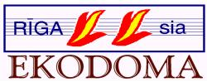

Enerģijas taupīšanas sacensības uzņēmumiem!
SIA “EKODOMA” aicina mazos un vidējos uzņēmumus piedalīties starptautiskajās sacensībās par efektīvu enerģijas un resursu izmantošanu. Uzņēmums, kas panāks vislielāko enerģijas patēriņa samazinājumu, iegūs balvu 2000 EUR vērtībā un iespēju prezentēt savu uzņēmumu starptautiski! Pieteikšanās sacensībām līdz 2015. gada martam. Papildu ieguvumi:
- samazināts enerģijas patēriņš un izmaksas;
- bezmaksas energoaudits;
- konsultācijas un padomi energoefektivitātes jautājumos;
- iespēja izmantot tiešsaistes enerģijas patēriņa monitoringa sistēmu (iESA);
- darbinieku uzvedības maiņa un motivācija;
- pirmie soļi veiksmīgas energopārvaldības ieviešanā;
- korporatīvās sociālās atbildības veicināšana un publicitāte.
Ja esat ieinteresēti piedalīties sacensībās, sūtiet e-pastu ar pieteikumu uz liga@ekodoma.lv!
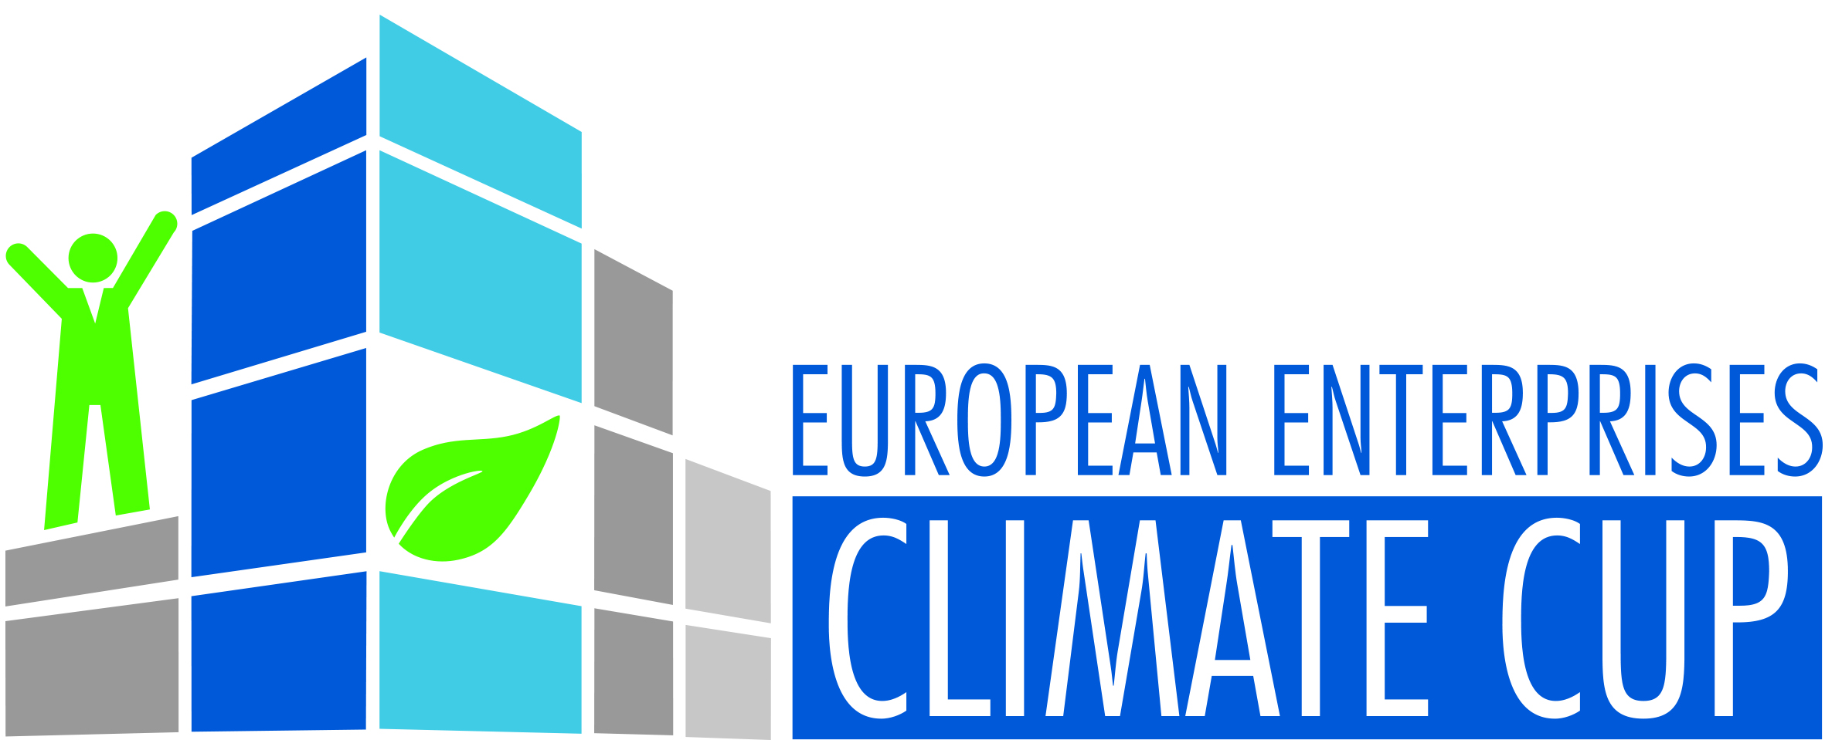
Plašāka informācija www.enterprises-climate-cup.eu. Projekts tiek īstenots programmas “Saprātīga enerģija Eiropai” ietvaros.

